КОМИССИЯ ПО РАБОТЕ С МОЛОДЕЖЬЮ ПРОФКОМА НИЯУ МИФИ совместно с председателем – Верой Александровной Македонской
посетили со студентами НИЯУ МИФИ выставки в Манеже
«Украина. На переломах эпох»

250 студентов посетили в Центральном выставочном зале «Манеж» выставочный проект «Украина. На переломах эпох», посвященный Дню народного единства.

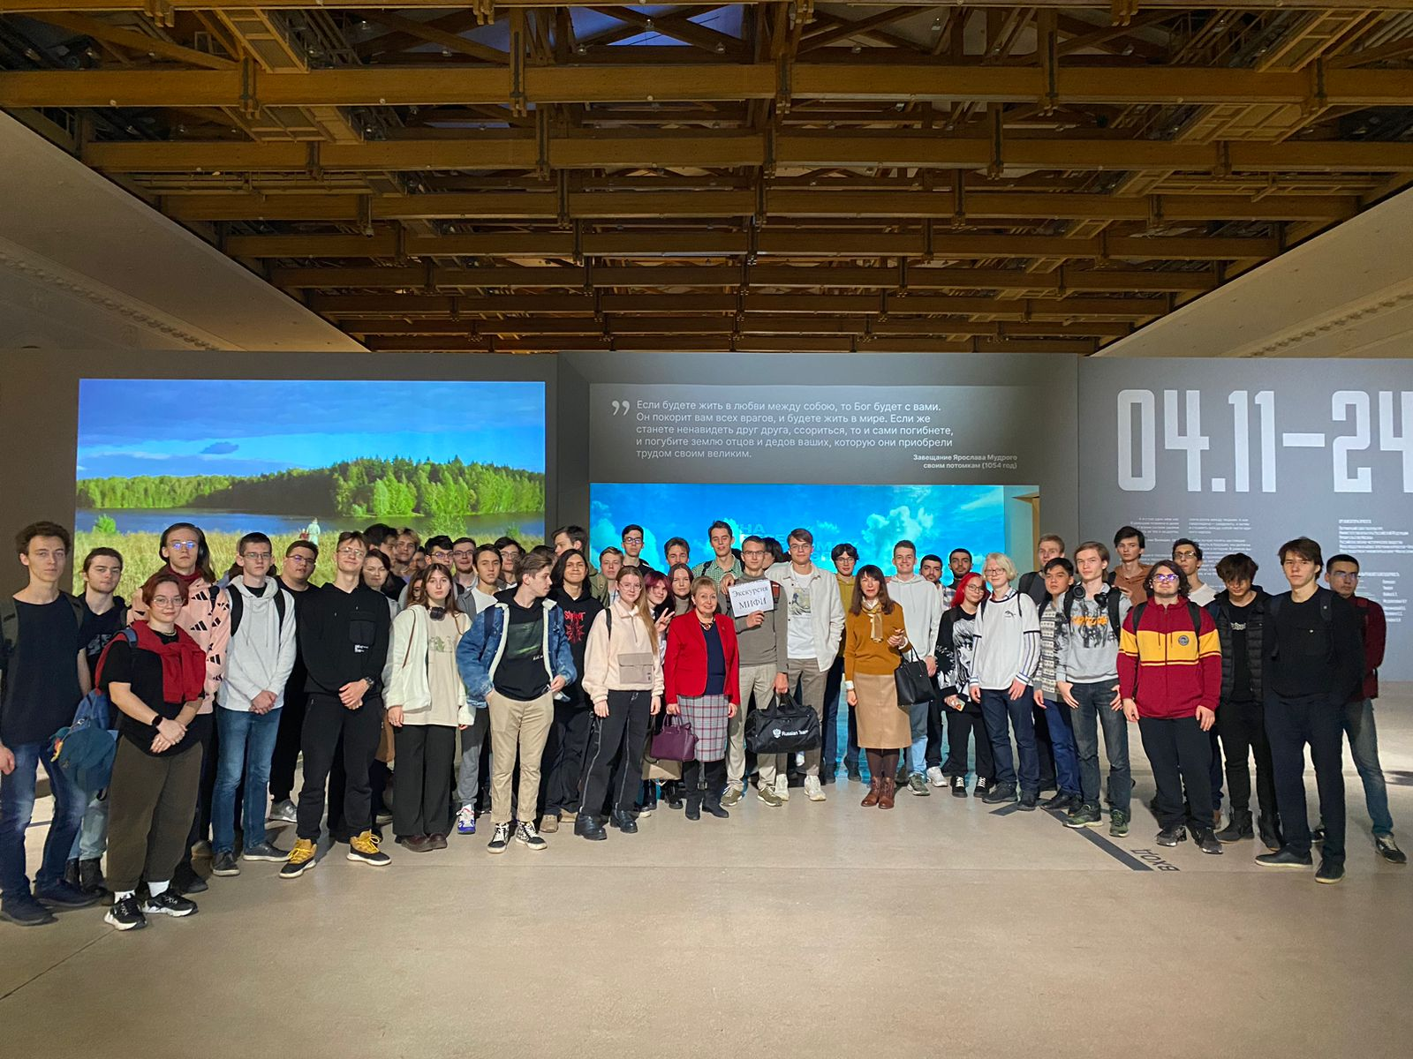

Десять тематических залов экспозиции охватывают большой исторический период от основания Древнерусского государства до современных событий. Наряду с уникальными фотографиями, видеоматериалами и кинохрониками в экспозиции представлены карты, плакаты и многочисленные архивные документы. Из соображений объективности, на выставке представлена трактовка исторических событий, с точки зрения Украинского государства.
При создании экспозиции использованы современные мультимедийные технологии: проекции, интерактивные панели. Работа экспозиции сопровождается насыщенной экскурсионной программой «Россия – Моя история».
Стена, возникшая в последние годы между Россией и Украиной, между частями, по сути, одного исторического и духовного пространства, - это большая общая беда, трагедия. Это, прежде всего, следствие ошибок, допущенных в разные периоды. Кроме того, это результат целенаправленной работы тех сил, которые всегда стремились к подрыву нашего единства.
Чтобы лучше понять настоящее и заглянуть в будущее, мы должны обратиться к истории. Экспозиция повествует о ключевых, поворотных моментах, о которых нам – и в России, и на Украине – важно помнить.

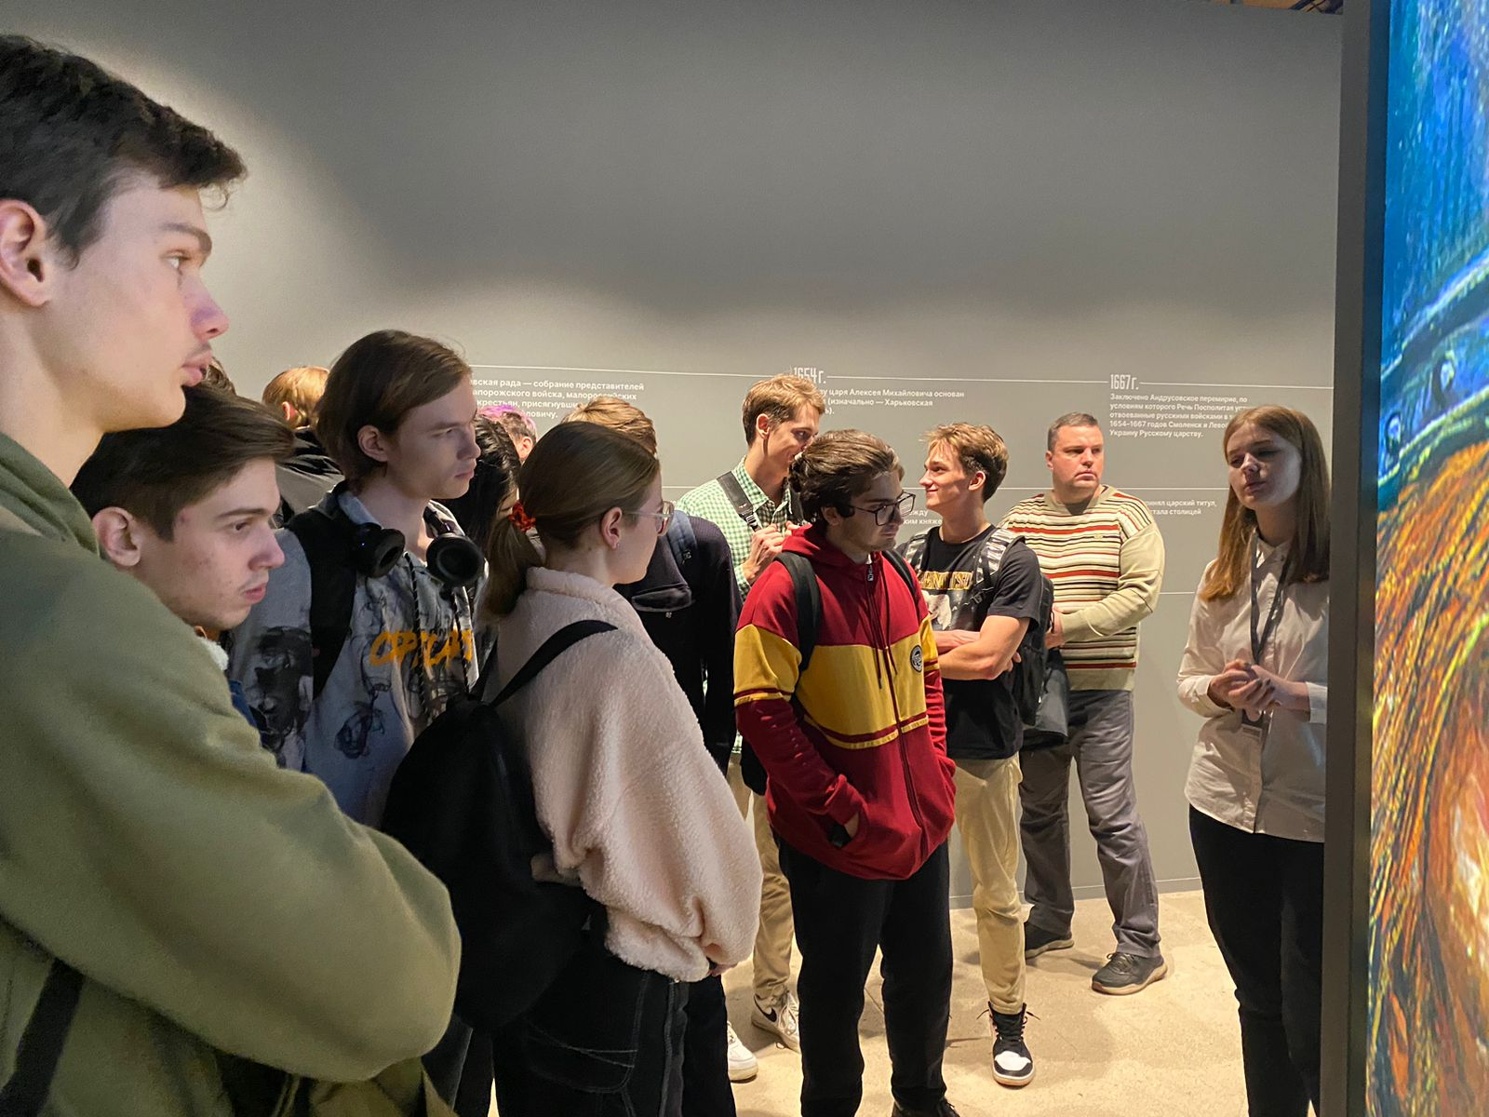

Студенты выразили благодарность организаторам выставки за сохранение исторической памяти, за предоставленную возможность узнать всю правду об этапах развития российско-украинских отношений, прочувствовать актуальность переживаемых всей страной событий, свидетелями которых мы сегодня являемся. | 